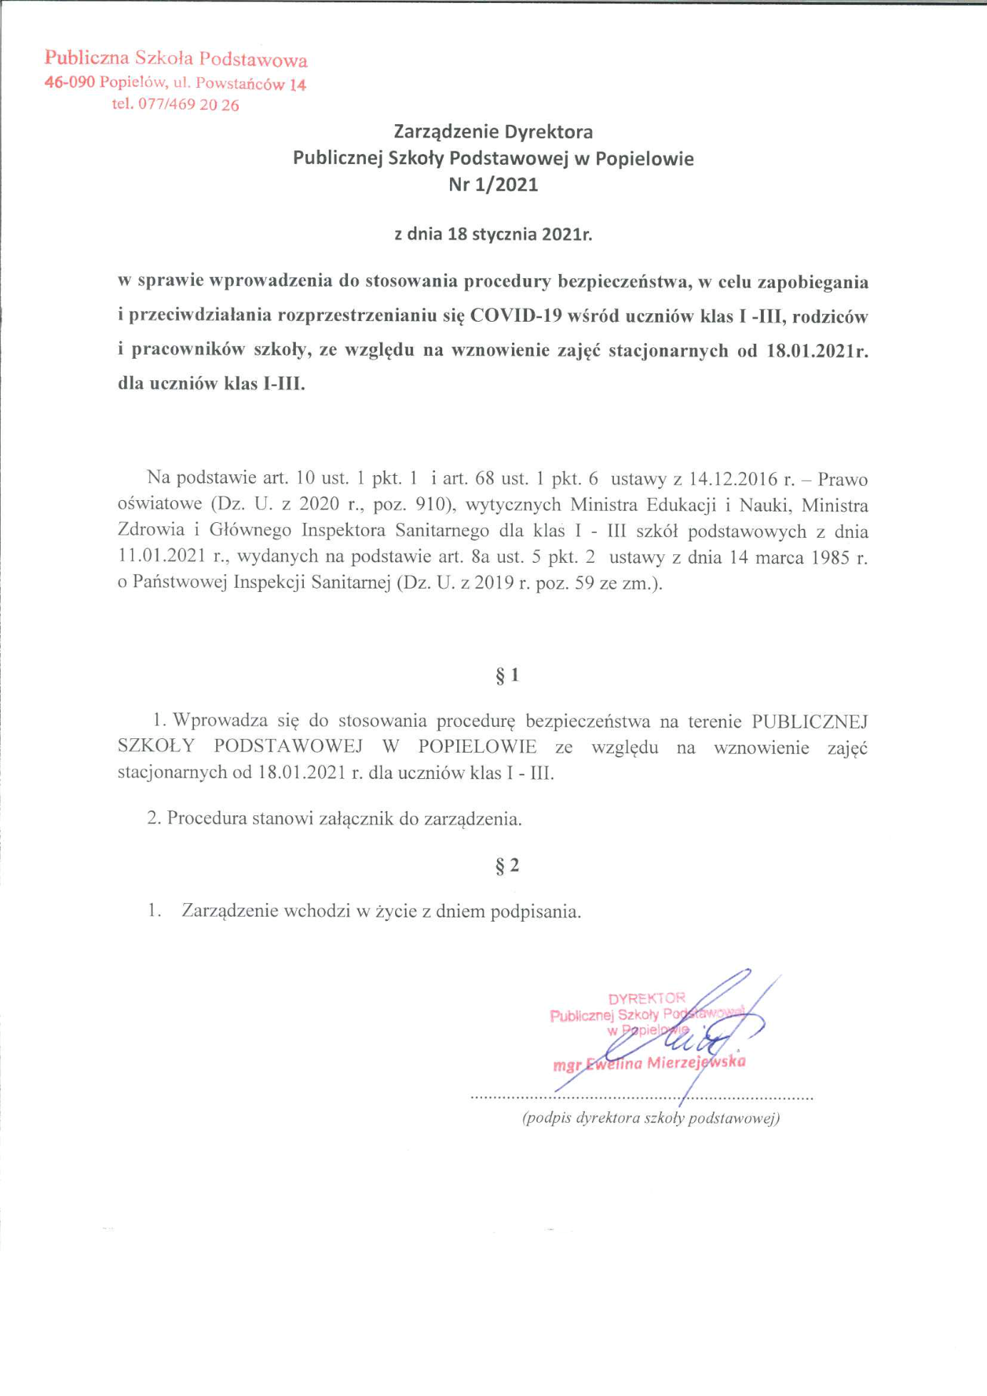Procedura do Zarządzenia nr 1/2021

